**网络空间安全学院2021届毕业设计需提交资料及相关时间安排**

**(发全院教师)**

毕业设计（论文）答辩完成后，请按照以下时间安排，进行论文的后续工作。

**一、时间安排**

1.论文整改时间及定稿：6月3日—6月14日

2.论文最终定稿检测（含格式检测及学术不端行为检测）：6月14日

3.发放印刷工单：

指导老师将定稿学生名单告诉辅导员老师（后附具体联系人），学生到辅导员老师处领取论文印刷工单（每个学生有且只有一张）

2017级-网络171、网络172：张琴

2017级-网络173、174：文军

2017级信安、信对：姜艳

2016级网络、物联网：张琴 2016级：信安、信对：文军

2015级网络、物联网：何佩遥 2015级：信安、信对：赵丹

二、具体说明

**1.论文整改、定稿、检测：论文内容及格式的定稿及检测**

▲请学生结合答辩小组意见、指导老师意见进行论文最后阶段的整改。（认真填写并提交《本科学生毕业论文整改表》）

▲特别提醒：在内容整改的基础上，请结合教务处论文模板，再次检查论文格式，保证论文格式的规范性和排版的美观。

▲论文定稿检测(即最终打印稿)：

请学生及时与指导老师联系，**并在6月14日内**提交论文定稿至毕业设计系统进行检测，**论文定稿命名要求：与毕业设计系统题目保持完全一致，不按要求命名，指导老师不予接收**

论文定稿检测比例同之前要求，提交方式如下图。上传检测的**论文定稿命名要求：与毕业设计系统题目保持完全一致**

**学生论文终稿提交方式**

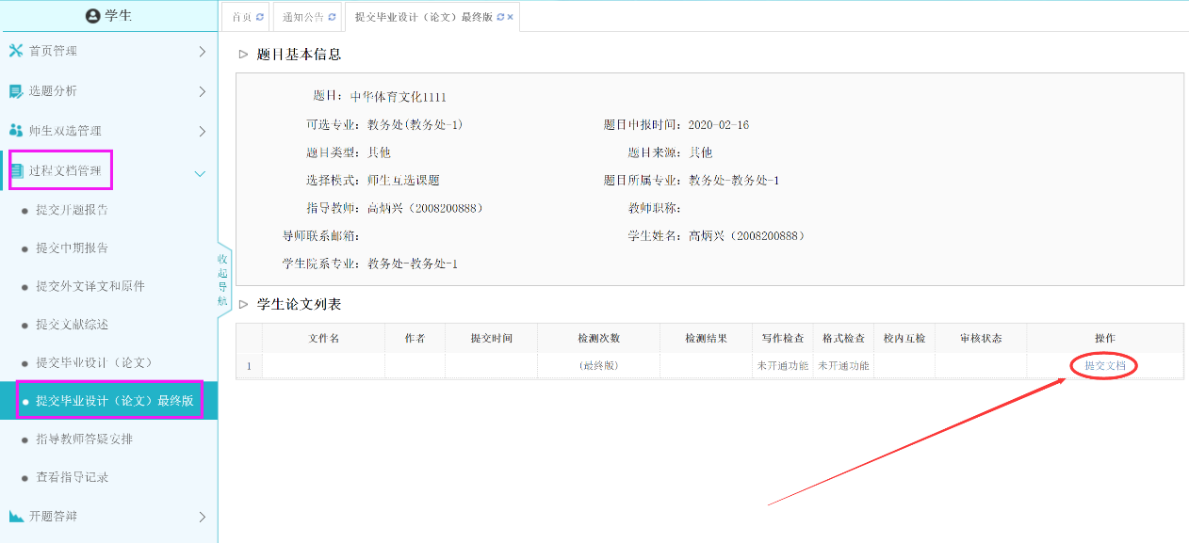

**注意同步勾选格式检测（参考下图）：**

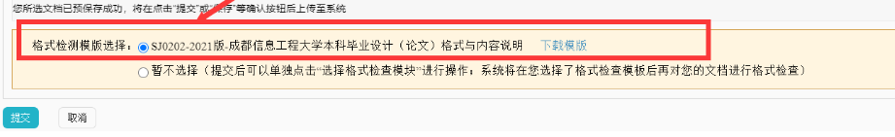

**指导老师在最终版位置审核，审核通过后立即检测**

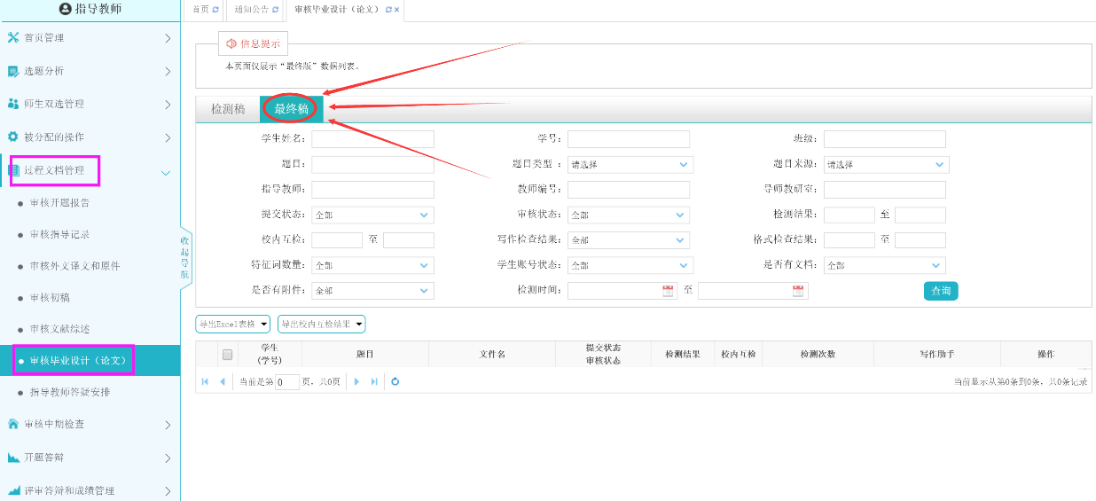

**2.关于论文检测的强调：**

本次论文检测是对论文最终版本所有内容进行检测，并以此形式提交给学校进行论文电子档档案存档，本次检测是提交学校的论文的最终归档！**此上传版本需与最后的打印版本一致**

请每位指导老师仔细审查论文的内容、格式，确保论文归档的最终版本和格式的规范！

本次论文检测，有且只有一次机会，若检测不合格，**由教务处直接负责处理，**请严肃和慎重对待；

**3.毕业设计提交资料（签字盖章需齐全）**

**（1）装袋资料（纸质版）**

1）本科毕业论文（审计）选题审批表，**一式两份**

填写的题目简介，题目要求，预期成果等东西，一定要和毕业设计系统的一模一样！！！尤其是题目一个字都不能差

**需要手写的内容：**

1. 姓名，学号，专业，班级**（在表格上方空白处手写）**
2. 教研室的审核意见一栏：填写一下日期 2020年11月25日-2020年11月30日之间选一个日期，但是要注意，避开周六周天（只填日期）

教学单位审核意见一栏：填写日期，以填写的教研室的日期往后推2天的样子，但是要注意，要避开周六周天和节假日（只填日期）

2）英文翻译

●格式严格按照学校模板

●英文翻译的封面，班级：统一填写班级简称，如网络161

专业名称（严格按照以下名称）：

网络工程

物联网工程

信息安全

信息对抗技术

●导师在封面**打分并且签字**

**3）指导记录册(有水印，所有签字均需手写,并需齐全，盖章需齐全)**

**每一页签字需齐全，参加了二次中期检查的学生，注意提交两次中期检查记录**

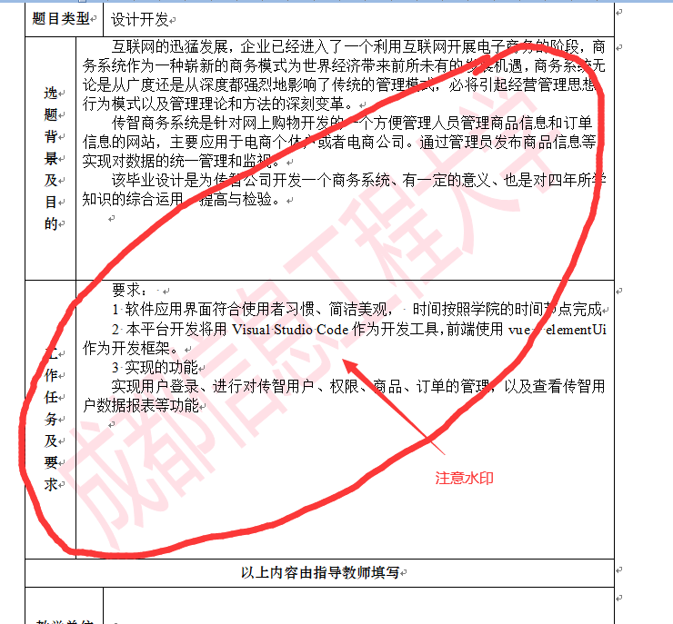

**在指导记录册中，删除“本科毕业设计（论文）开题答辩记录和意见”（如下图）**

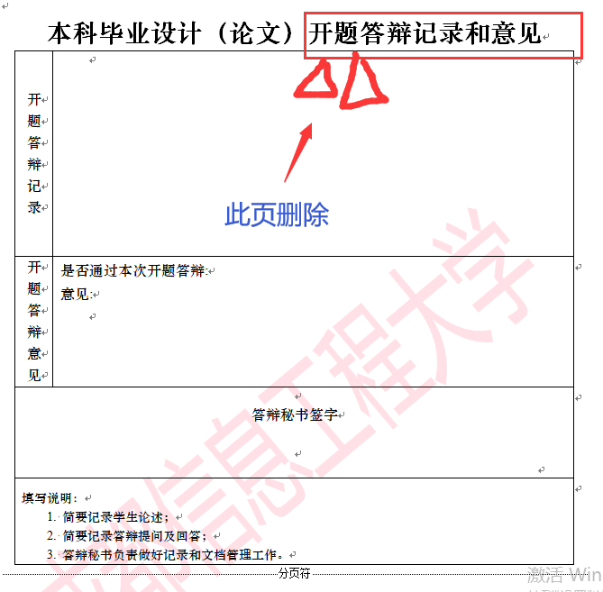

**指导记录册相关时间填报**

◆任务书 2020年1月5日

◆开题报告

学生：2021年1月12日

教师：2020年1月15日

◆指导记录

六次记录，请合理安排时间

◆中期检查记录（一次检查）

学生：2021年4月6日

教师：2021年4月9日

中期检查小组：2021年4月21日

◆中期检查记录（二次检查）,仅参加了二次检查的学生填写

学生：2021年4月28日

教师：2021年4月30日

中期检查小组：2021年5月13日

◆**中期答辩记录（本次新增模快）**

参加一次中期检查，填报时间：2021年4月21日

参加二次中期检查，填报时间：2021年5月13日

◆指导教师评阅 2021年5月24日

评阅教师评阅 2021年5月26日

◆答辩记录

答辩秘书签字栏 2021年6月2日（第一批）

2021年6月8日（第二批）

◆答辩评价表 2021年6月2日（第一批）

2021年6月8日（第二批）

◆成绩评定表 2021年6月7日（第一批）

2021年6月11日(第二批)

**4）论文整改表**

填写完成，签字需齐全

**5）论文定稿**

■以下两个地方的日期要一致，封面:填写的时间为2020年6月15日

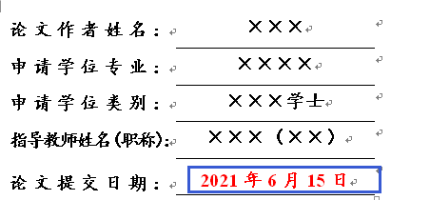

**声明:**

“**声明”日期统一写2020年12月至2021年6月。**

**注意学校名字和学院名字，落款处亲笔签名，日期与封面一致**

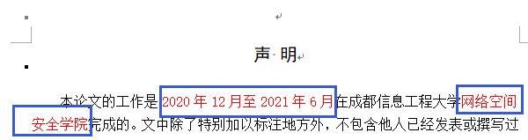

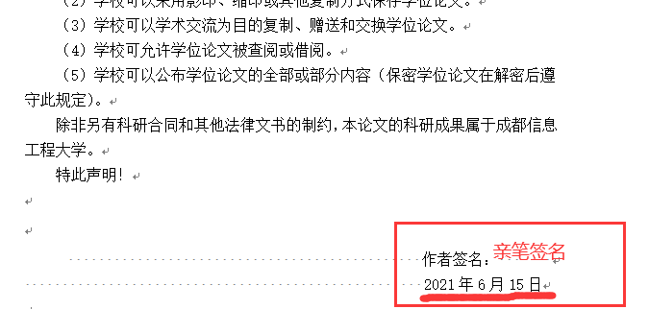

**6)毕业设计教学任务表(见附件)**

**（2）电子版材料（上传至学院服务器）**

论文定稿的电子版，英文翻译的电子版，以及代码，选题审批表

（学生按照要求，及时提交相关资料至指导老师处；

指导老师及时清理是否每位学生均收集齐全，请勿遗漏）

**学生提交上述资料电子版时，命名要求如下：（不按要求命名，指导老师不予接收）**

**各类文件名称格式（括号使用全角括号，下划线连接）：**

（代码）学号_姓名_毕业设计题目.zip (或rar等压缩包)

（翻译）学号_姓名_英文翻译标题.doc (或docx，注：是英文翻译的中文译名)

（论文）学号_姓名_毕业设计题目.doc (或docx)

（选题审批表）学号_姓名_毕业设计题目.doc (或docx)